

เทศบัญญัติ
เรื่อง
งบประมาณรายจ่าย
ประจำปีงบประมาณ พ.ศ.2563

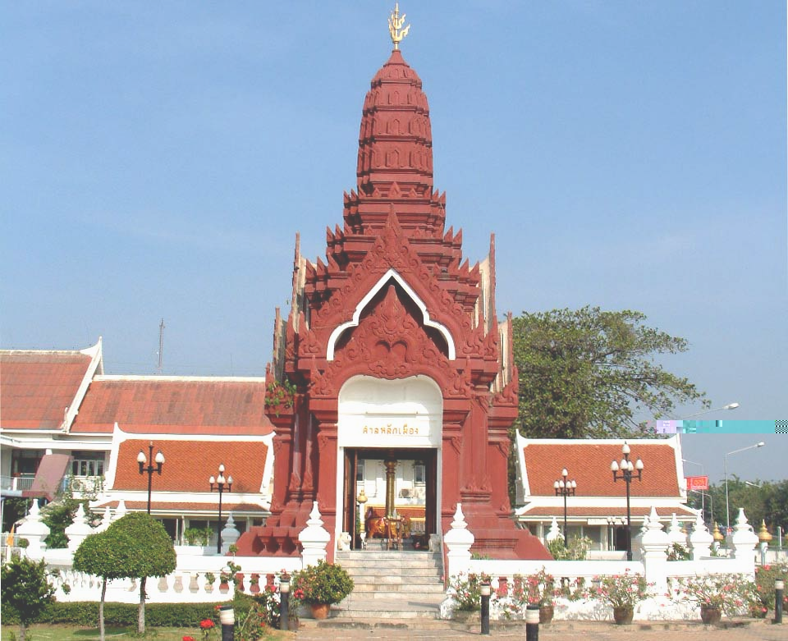

ของ

เทศบาลเมืองอ่างทอง
อำเภอเมืองอ่างทอง จังหวัดอ่างทอง

สันปก

เทศบัญญัติ เรื่อง งบประมาณรายจ่ายประจำปีงบประมาณ พ.ศ.2563

